Памятка о запрете КУПАТЬСЯ

На основании письма ТОУ РОСПОТРЕБНАДЗОРА по Краснодарскому краю в Северском, Абинском, Крымском районах использование водных объектов, Крымского городского поселения Крымского района ДЛЯ КУПАНИЯ в период летнего сезона СТРОГО ЗАПРЕЩЕНО в связи с периодической регистрацией случаев лептоспироза и туляремии.
Все зарегистрированные случаи заболеваний были связаны с использованием водных объектов.

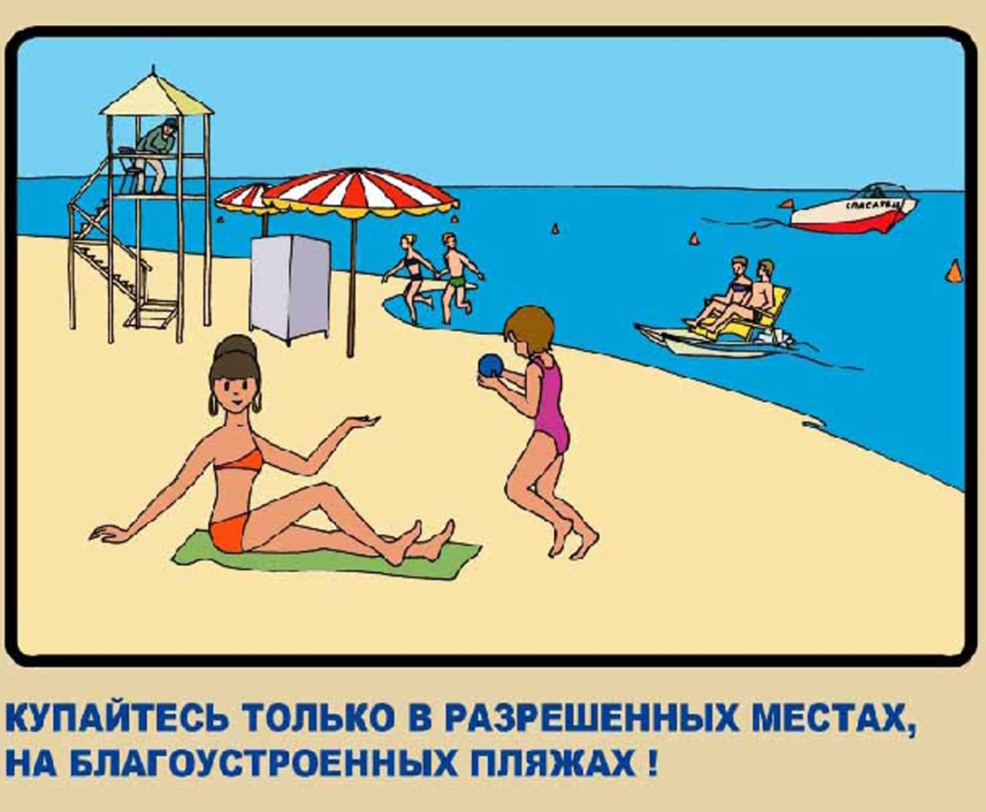
Уважаемые родители!
Не оставляйте детей без присмотра, не позволяйте им купаться в необорудованных местах.

